A地区防災計画

基本方針：ご近所で、協力しよう！

大切なこと

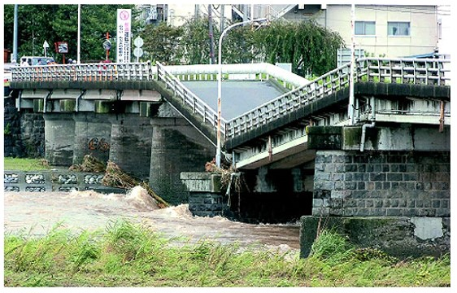

令和６年３月
Ａ地区自主防災会・自治会

１．地区の概要

（１）地区の特徴
範囲がわかれば
①地区の範囲

Ａ地区自治会：松田惣領１０００～２０００

わかる範囲で
②地区の社会特性

・人口：２５０人
・世帯数：１００世帯
・高齢者人口：１００人
・要配慮者人口（高齢者、障がい者、乳幼児、外国人）：１５人
・A―B地区は、新興住宅地で、子育て世代多い
・A―C地区は、古い住宅地で、高齢者世帯、住宅地の旧耐震も多い。

ハザードマップ参照
③地区の災害リスク

【ハザードマップから】
・洪水浸水深 ０.５ｍが１５軒
・がけ崩れ ２０軒
・土石流 ２０軒

イメージだけでも
（２）今後想定される災害

災害種別 | 想 定 | 対 策
豪雨 | ・がけの多い〇〇地区は土砂災害の可能性  ・○○川の氾濫 | ・早期避難
地震 | ・震度５強クラスの可能性は高い | ・地震で避難する場合は、ブレーカーやガスの元栓をしっかり、連絡のつかない家族への伝言も

過去に印象があれば
【参考】地区の過去の災害

災害名称及び  災害発生年月日 | 災害による被害状況と当時の状況
令和元年台風19号 | ・○○道路の冠水など

２．防災活動

１つか２つか
（１）活動目標

・安否確認の体制
・防災訓練の参加率向上

（２）活動体制
一例です

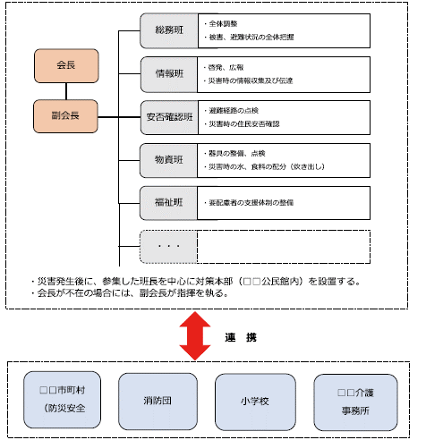

自治会の計画を
（３）平常時における防災活動

項 目 | 具体的内容 | 実施時期
防災訓練
防災教育 | 町の防災教育に参加
安全点検
要配慮者支援
計画の作成 | 地区防災計画の作成・見直し

必要性を考えましょう
（４）災害時における防災活動

活動名 | 担 当 | 活動内容
役員の招集 | 会長  副会長  担当  班長 | ・震度６弱以上  ・避難指示が出たとき
情報伝達
安否確認 |  | 各班長から担当～会長～役場へ伝達
要配慮者支援
避難所運営 |  | ・集会所避難所の運営  ・避難所協力

理想の目標
（５）中長期的な活動予定

課 題 | 内 容 | 達成目標・時期
担い手の育成 | 防災教育への参加
マイタイムラインの普及
近隣地区との協力

３．地区防災マップ

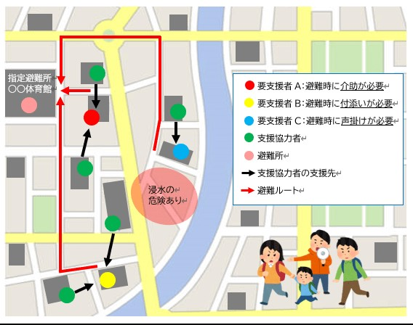

色んなパターンがあります

４．防災関係施設・資機材等リスト
当該地区の避難所
（１）避難所

類 別 | 施設名 | 住 所 | 避難所開設者 | 電話番号
一次避難所 | 集会所
指定避難所 | 小学校 |  |  | ℡
 |  |  | 参考 | ℡
（２）関連機関・施設の連絡先

類 別 | 施設名 | 住 所 | 電話番号
市町村 |  |  | ℡
医療機関 |  |  | ℡
消防署 |  |  | ℡
警察 |  |  | ℡
電気 |  |  | ℡
ガス |  |  | ℡
水道 |  |  | ℡
別紙で書いても
（３）保有防災資機材リスト（例）
物 品 | 数 量 | 保管場所 | 備 考

５ 地区防災タイムライン

行動のイメージでも
□□地区自主防災組織 | 住民 |  | □□町
住民呼びかけ
役員集合
役員へ連絡 | 自分の家の状況
ＴＶなどで情報収集
●□□自主防災組織タイムライン（水害版）

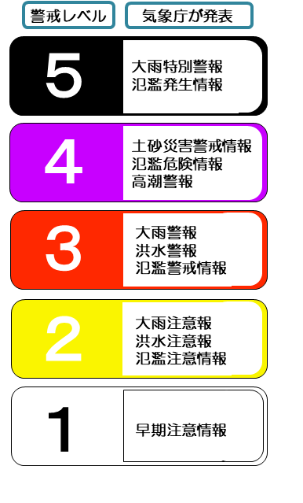

行動のイメージでも
●□□自主防災組織タイムライン（地震版）※震度６弱以上を想定

 | 経過時間 | 一般的な出来事 | □□地区自主防災組織 | 住民 | □□町
初動対応 | 発災直後 | 地震発生  建物倒壊、出火が始まる  停電、断水、ガスが止まる | 身の回り確認
 | 1時間まで | 救命救急活動  火災が拡大  二次災害の呼びかけ | 見回り
応急対応 | ６時間まで | 被害の中心地や範囲が判明 | 避難所開設
 | 1日まで | 自衛隊が到着 | 給食・給水支援
 | ３日まで | 広域火災が鎮火、停電解消  ボランティア支援開始  生き埋めなどの生存低下
復旧期 | 2週間まで | 行方不明者の捜索完了  仮設住宅の建設  水道やガスの復旧
復興期 | 1か月後 | 仮設住宅入居開始

【おわりに】

